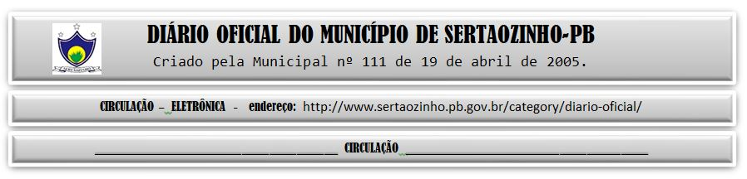

|  |
| --- |
| **ESTADO DA PARAÍBA**  **PREFEITURA MUNICIPAL DE SERTÃOZINHO**    **EXTRATO DE CONTRATO**  OBJETO: Contratação de Locações de Veículos diversos, para atender as demandas das Secretarias deste município. FUNDAMENTO LEGAL: Pregão Eletrônico nº 00027/2022. DOTAÇÃO: Recursos Próprios do Município de Sertãozinho: Dotações vigentes apenas para o exercício 2022. 02.04.08.122.1003.2.013.3.3.90.36.00.00.00.00.0500 02.04.08.122.1003.2.013.3.3.90.39.00.00.00.00.0500 Dotações vigentes apenas para o exercício 2022. 02.05.10.122.1003.2.011.3.3.90.36.00.00.00.00.0500 02.05.10.122.1003.2.011.3.3.90.39.00.00.00.00.0500 02.05.10.301.2018.2.063.3.3.90.36.00.00.00.00.0600 02.05.10.301.2018.2.063.3.3.90.39.00.00.00.00.0600 Dotações vigentes apenas para o exercício 2022. 02.06.12.361.1003.2.010.3.3.90.36.00.00.00.00.0500 02.06.12.361.1003.2.010.3.3.90.39.00.00.00.00.0500 02.06.12.361.2002.2.019.3.3.90.36.00.00.00.00.0500 02.06.12.361.2002.2.019.3.3.90.36.00.00.00.00.0553 02.06.12.361.2002.2.019.3.3.90.36.00.00.00.00.0571 02.06.12.361.2002.2.019.3.3.90.39.00.00.00.00.0500 02.06.12.361.2002.2.019.3.3.90.39.00.00.00.00.0553 02.06.12.361.2002.2.019.3.3.90.39.00.00.00.00.0571. VIGÊNCIA: até 20/09/2023. PARTES CONTRATANTES: Prefeitura Municipal de Sertãozinho e: CT Nº 00073/2022 - 20.09.22 - VANDEGILZO LOURENCO DA SILVA 03724006470 - R$ 85.200,00. |

PUBLICAR: